Melle , lieve schat
Je hebt een heel mooi leven gehad
Het eerste jaar hier op t Erve Möllink opgegroeid
En met alle andere hondjes gestoeid
Je was zo lief, aanhankelijk en trouw
Lag altijd aan mijn voeten
Zoals ik zo graag wou
Maar voor een reu is het lastig leven
Tussen al die lieve teven
Dan laten je hormonen
Zich van alle kanten tonen
En dat was het moment
Dat we besloten dat je bij Mies en Eddy zou gaan wonen
En daar was het een groot festijn
Om bij hen en Saar in hun prachtige tuin te zijn
8 jaar lang Alle aandacht, wandelen en tijd
Hebben ze aan jou gewijd
8 oktober kon je ineens niet meer op je benen staan
En moesten ze jou helaas laten gaan
Aanhankelijk, trouw en kwispelde staart
Lieve Melle, Mooie herinneringen
blijven altijd in ons hart bewaard
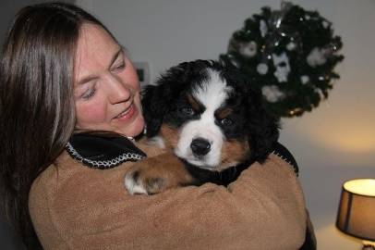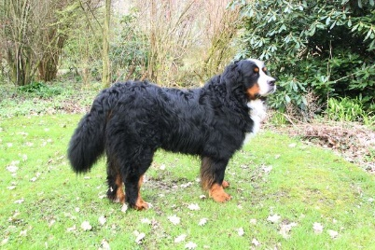
18-11-2014 geboren 8-10-2023 overleden

